TIẾT 6: BÀI 19. HÌNH CHỮ NHẬT. HÌNH THOI.
HÌNH BÌNH HÀNH. HÌNH THANG (3 TIẾT)
A. MỤC TIÊU
1. Về kiến thức
- Mô tả được một số yếu tố cơ bản (cạnh, góc, đường chéo) của hình thang cân.
- HS nhận biết được sự bằng nhau của các góc, các cạnh, các đường chéo của hình thang cân
2. Về năng lực
* Năng lực chung: Giao tiếp và hợp tác, giải quyết vấn đề và sáng tạo.
* Năng lực đặc thù:
- Năng lực sử dụng ngôn ngữ toán học: HS hiểu được một số yếu tố cơ bản: cạnh đáy, cạnh bên, 2 góc kề một đáy, đường chéo của hình thang cân.
- Năng lực mô hình hóa toán học: từ các kiến thức đã học, HS lấy được hình ảnh hình thang cân trong thực tế và gấp giấy để tạo được hình thang cân.
3. Về phẩm chất:
- Trách nhiệm: Có trách nhiệm khi thực hiện nhiệm vụ được giao.
- Chăm chỉ: Hoàn thành nhiệm vụ học tập mà giáo viên đưa ra. Có ý thức tìm tòi, khám phá và vận dụng sáng tạo kiến thức để giải quyết vấn đề thực tiễn.
- Trung thực: Báo cáo chính xác kết quả hoạt động của nhóm.

B. THIẾT BỊ DẠY HỌC VÀ HỌC LIỆU
1. Giáo viên: SGK; máy chiếu; thước; giấy màu; các tam giác đều, các hình thang cân; các phiếu nhóm; kéo, băng dính, keo.
2. Học sinh: Đồ dùng học tập: bút, bộ êke (thước thẳng, thước đo góc, êke), bút chì, tẩy, 3 tam giác đều bằng nhau cạnh 4 cm, giấy màu, băng dính, keo, kéo.
C. TIẾN TRÌNH DẠY HỌC
I. TRƯỚC GIỜ HỌC: HS tìm hiểu trước bài học
II. TRÊN LỚP
HOẠT ĐỘNG MỞ ĐẦU (5 phút)
a) Mục tiêu: Gợi động cơ tìm hiểu về hình thang cân trong thực tế.
b) Nội dung: HS quan sát một số hình ảnh của hình thang cân trong thực tế.
c) Sản phẩm: HS thấy được toán học rất thú vị, luôn hiện hữu trong thực tế và bước đầu nhận dạng được hình thang cân thông qua các ví dụ trong thực tế.
d) Tổ chức thực hiện:
Hoạt động của GV-HS |  | Dự kiến sản phẩm
* Bước 1: Chuyển giao nhiệm vụ  - GV cắt và ghép 3 hình tam giác đều giống nhau thành một hình thang cân và giới thiệu vào bài: “Hình thang cân”.  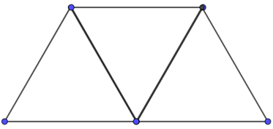  - GV yêu cầu HS quan sát các hình ảnh trong SGK trang 88 và trả lời câu hỏi:  Em hãy tìm thêm một số hình ảnh khác của hình thang cân trong thực tế?  * Bước 2: HS thực hiện nhiệm vụ  - Quan sát và trả lời câu hỏi.  * Bước 3: Báo cáo kết quả hoạt động và thảo luận  - GV gọi HS trả lời.  - HS cả lớp quan sát, lắng nghe, nhận xét.  * Bước 4: Đánh giá kết quả, thực hiện nhiệm vụ  - GV nhận xét các câu trả lời của HS, tổng hợp và chiếu các hình ảnh của hình thang cân trong thực tế  - GV chuyển ý. |  | 4. Hình thang cân  * HĐ7: Một số hình ảnh của hình thang cân trong thực tế:  - Cái thang  - Túi xách  - Túi đựng đồ (bỏng ngô) …  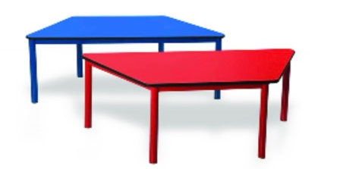  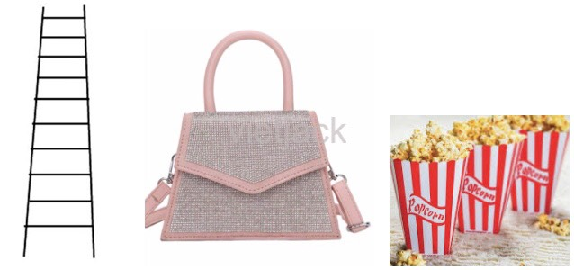
HOẠT ĐỘNG HÌNH THÀNH KIẾN THỨC
1. Hoạt động 1. Một số yếu tố cơ bản của hình thang cân
a) Mục tiêu:
- Mô tả được một số yếu tố cơ bản (cạnh, góc, đường chéo) của hình thang cân.
- HS nhận biết được: hai cạnh đáy của hình thang cân song song với nhau, nhận biết được sự bằng nhau của các góc kề một đáy, các cạnh bên, các đường chéo của hình thang cân.
b) Nội dung: Quan sát hình vẽ, đọc SGK và tìm hiểu nội dung SGK theo HD của GV.
c) Sản phẩm: HS nắm vững kiến thức một số yếu tố cơ bản của hình thang cân.
d) Tổ chức thực hiện:
* Bước 1: Chuyển giao nhiệm vụ  - GV hướng dẫn và cho HS thực hiện các hoạt động trong HĐ8 theo nhóm:  + Hình thức: chia lớp thành 4 nhóm  + Thời gian: 5 phút  + Nội dung, yêu cầu:  - HS trong mỗi nhóm quan sát hình thang cân trong phiếu học tập 1 và trả lời các câu hỏi HĐ 8.  - Mỗi nhóm tổng hợp kết quả điền vào phiếu nhóm.  ❶ Gọi tên các đỉnh, đáy lớn, đáy nhỏ, đường chéo, cạnh bên, hai đường chéo, 2 góc kề một đáy của hình thang cân ABCD. (H14.3b)  ❷ Sử dụng thước thẳng (có chia đơn vị) hoặc compa để đo độ dài và so sánh hai cạnh bên AD và BC, hai đường chéo AC và BD của hình thang cân ABCD.  ❸ Hai đáy AB và CD của hình thang cân ABCD có song song với nhau không?  ❹ Gấp đôi hình thang cân ABCD (sao cho cạnh AD trùng BC). Từ đó so sánh các cặp góc sau:  + Góc DAB và góc CBA  + Góc ADC và góc BCD  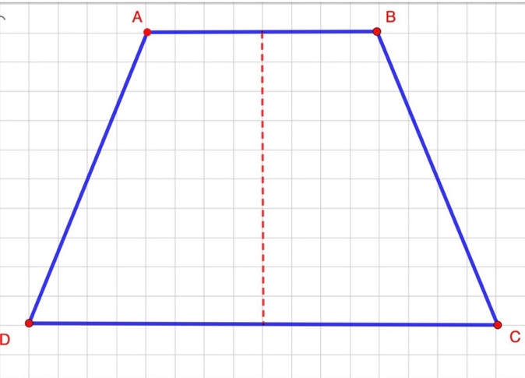  * Bước 2: HS thực hiện nhiệm vụ  - HS các nhóm hoạt động cá nhân để điền kết quả vào phiếu học tập, từ đó tổng hợp kết quả vào phiếu nhóm.  * Bước 3: Báo cáo kết quả hoạt động và thảo luận  - Các nhóm thuyết trình bài làm của nhóm mình. Các nhóm còn lại quan sát, nhận xét, đặt câu hỏi và bổ sung phần bài làm của nhóm bạn (nếu có).  * Bước 4: Đánh giá kết quả, thực hiện nhiệm vụ  + GV nhận xét bài làm của các nhóm, sửa lỗi sai và bổ sung nếu cần.  - GV chốt nhận xét:  Trong hình thang cân:  + Hai cạnh bên bằng nhau.  + Hai đường chéo bằng nhau.  + Hai cạnh đáy song song với nhau.  + Hai góc kề một đáy bằng nhau. | a) Một số yếu tố của hình thang cân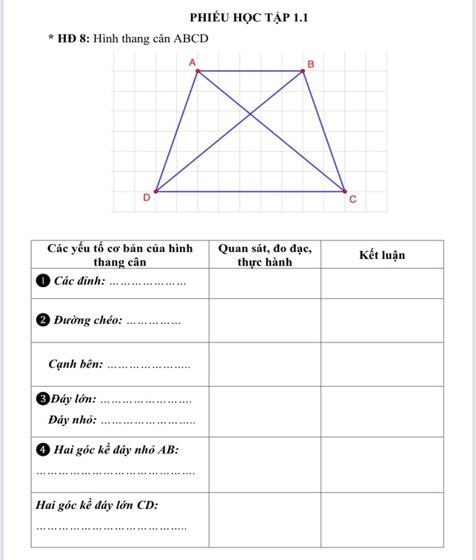  * HĐ8:  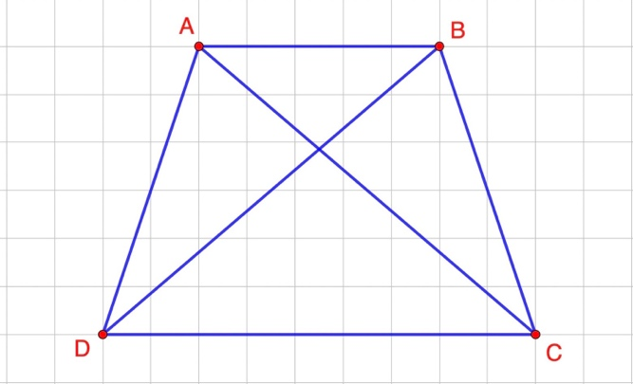  ❶ Các đỉnh: A, B, C, D  - Đáy lớn: CD, đáy nhỏ: AB  - Đường chéo: AC, BD.  - Cạnh bên: AD, BC.  - Hai góc kề với đáy nhỏ AB: Góc DAB và góc CBA  - Hai góc kề với đáy lớn CD: Góc ADC và góc BCD  ❷ Hai cạnh bên của hình thang cân bằng nhau: AD = BC.  - Hai đường chéo của hình thang cân bằng nhau: AC = BD.  ❸ Hai đáy của hình thang cân song song với nhau.  ❹ Hai góc kề một đáy của hình thang bằng nhau.  + Góc DAB = góc CBA  + Góc ADC = góc BCD  * Nhận xét:  Trong hình thang cân:  - Hai cạnh bên bằng nhau.  - Hai đường chéo bằng nhau.  - Hai cạnh đáy song song với nhau.  - Hai góc kề một đáy bằng nhau.
2. Hoạt động 2. Luyện tập
a) Mục tiêu: HS thực hiện hoạt động luyện tập để nhận dạng hình thang cân và lấy thêm một số hình ảnh của hình thang cân trong thực tế.
b) Nội dung: Luyện tập, lấy ví dụ thực tế.
c) Sản phẩm: Nhận dạng được hình thang cân và lấy được một số hình ảnh của hình thang cân trong thực tế.
d) Tổ chức thực hiện:
* Bước 1: Chuyển giao nhiệm vụ  - GV cho HS thực hiện hoạt động luyện tập để nhận dạng hình thang cân.  - GV gọi HS lấy thêm một số ví dụ về thêm một số hình ảnh của hình thang cân trong thực tế.  * Bước 2: HS thực hiện nhiệm vụ  - HS thực hiện các nhiệm vụ thơ hướng dẫn.  * Bước 3: Báo cáo kết quả hoạt động và thảo luận  - HS trả lời các câu hỏi, HS khác nhận xét và sửa lỗi sai (nếu có).  * Bước 4: Đánh giá kết quả, thực hiện nhiệm vụ  - GV đánh giá kết quả, chính xác hóa kết quả.  - GV giới thiệu thêm hình ảnh thực tế của hình thang cân.  - GV dẫn dắt sang phần thực hành. | * Luyện tập:  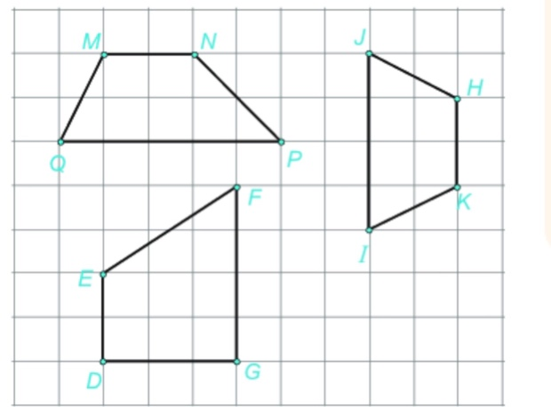  Hình thang cân trong các hình là hình thang HKIJ.  * Ví dụ: Túi xách, mái nhà rông, cái thang.  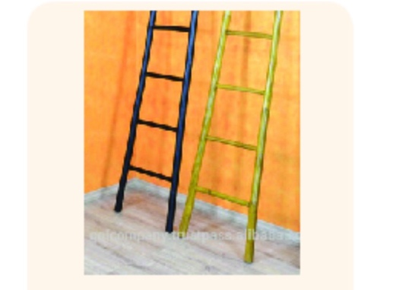
3. Hoạt động 3. Thực hành 4
a) Mục tiêu: Vận dụng kiến thức đã học để gấp, cắt hình thang cân.
b) Nội dung: Gấp, cắt hình thang cân từ tờ giấy hình chữ nhật.
c) Sản phẩm: Dán hình thang cân vào vở ghi.
d) Tổ chức thực hiện:
* Bước 1: Chuyển giao nhiệm vụ  - GV hướng dẫn HS làm Thực hành 4:  + Hình thức: HS hoạt động nhóm đôi  + Thời gian: 3 phút  + Nội dung: Gấp, cắt hình thang cân từ tờ giấy hình chữ nhật.  + Yêu cầu: Dán hình thang cân vừa cắt được vào vở.  * Bước 2: HS thực hiện nhiệm vụ  - HS thực hành gấp theo các bước hướng dẫn trong SGK và GV, 2 bạn trong cùng nhóm hỗ trợ nhau gấp, cắt hình.  - GV quan sát và trợ giúp HS (nếu cần).  * Bước 3: Báo cáo kết quả hoạt động và thảo luận  - Các HS trình bày sản phẩm, các HS khác quan sát, góp ý và nhận xét, rút kinh nghiệm cho nhau.  * Bước 4: Đánh giá kết quả, thực hiện nhiệm vụ  - GV quan sát sản phẩm của HS và nhận xét mức độ hoàn thành của HS.  - GV nhắc HS dán hình vào vở, ghi tên hình thang cân.  - GV chốt các kiến thức trong bài. | * Thực hành: Gấp, cắt hình thang cân từ tờ giấy hình chữ nhật.  + Bước 1: Gấp đôi tờ giấy.  + Bước 2: Vẽ một đoạn thẳng nối hai điểm tùy ý trên hai cạnh đối diện (cạnh không chứa nếp gấp).  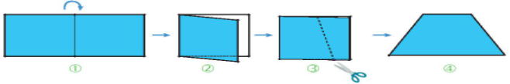  + Bước 3: Cắt theo đường vừa vẽ.  + Bước 4: Mở tờ giấy ra ta được một hình thang cân.
HOẠT ĐỘNG LUYỆN TẬP
a) Mục tiêu: Học sinh củng cố lại kiến thức đã học thông qua bài tập.
b) Nội dung: HS dựa vào kiến thức đã học vận dụng làm bài tập.
c) Sản phẩm: Đọc tên các hình thang cân.
d) Tổ chức thực hiện:
* Bước 1: Chuyển giao nhiệm vụ  - GV cho HS làm bài tập:  Cho hình lục giác đều ABCDEF (như hình vẽ). Hãy cho biết có bao nhiêu hình thang cân và gọi tên các hình thang cân đó?  * Bước 2: HS thực hiện nhiệm vụ  - HS thảo luận nhóm đôi để làm bài.  * Bước 3: Báo cáo kết quả hoạt động và thảo luận  - HS trả lời câu hỏi. HS còn lại nhận xét, bổ sung (nếu cần).  * Bước 4: Đánh giá kết quả, thực hiện nhiệm vụ  - GV nhận xét, đánh giá. | Bài tập:  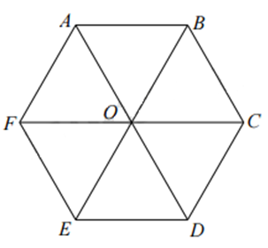  + Có 6 hình thang cân là:  ABCD  BCDE  CDEF  DEFA  EFAB  FABC
HOẠT ĐỘNG VẬN DỤNG
a) Mục tiêu: Vận dụng các kiến thức đã học về hình thang cân để giải quyết các vấn đề trong thực tiễn.
b) Nội dung: Các hình ảnh và ứng dụng của hình thang cân trong thực tế.
c) Sản phẩm: Kết quả, các sản phẩm của các nhóm.
d) Tổ chức thực hiện
* Bước 1: Chuyển giao nhiệm vụ  - GV hướng dẫn HS thực hiện nội dung sau theo nhóm:  + Hình thức: chia lớp thành 4 nhóm  + Thời gian: 5 phút  + Nội dung:  - Nhóm 1: Kể tên một số vật dụng, họa tiết; các công trình kiến trúc.. có hình ảnh của hình thang cân (có hình ảnh minh hoạ)  - Nhóm 2: Bàn làm việc đa năng  - Nhóm 3: Cắt 8 hình thang cân có đáy nhỏ bằng cạnh bên để xếp thành mặt chiếc khay đựng mứt Tết (như hình).  - Nhóm 4: Cắt hoặc gấp các hình thang cân giống nhau, từ đó ghép, dán thành các hình khác nhau.  * Bước 2: HS thực hiện nhiệm vụ  - Các nhóm thảo luận, phân công nhiệm vụ và thực hành.  * Bước 3: Báo cáo kết quả hoạt động và thảo luận  - Các nhóm thuyết trình bài làm của nhóm mình. Các nhóm còn lại quan sát, nhận xét, đặt câu hỏi và bổ sung phần bài làm của nhóm bạn (nếu có).  * Bước 4: Đánh giá kết quả, thực hiện nhiệm vụ  - GV nhận xét, đánh giá và góp ý về sản phẩm của các nhóm.  - GV chốt kiến thức của bài. | * Nhóm 2: Bài 4.15 (SGK)  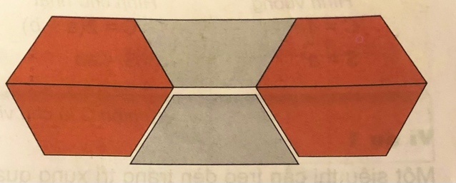  * Nhóm 3: Bài 4.19 (SBT)  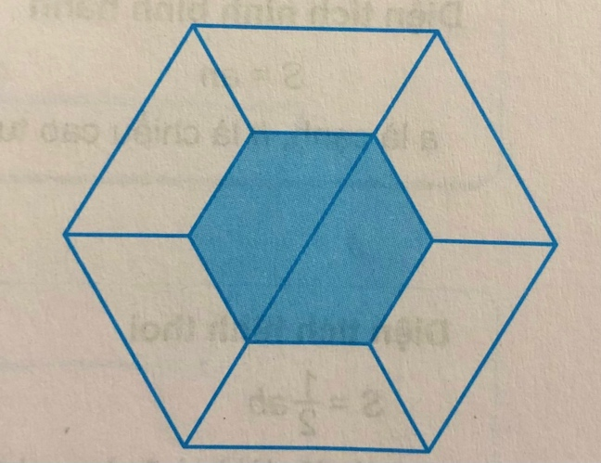

III. SAU GIỜ HỌC
- Đọc lại nội dung bài đã học, hoàn thiện các bài tập vận dụng.
- Làm bài tập 4.9, 4.10, 4.11, 4.12; 4.13; 4.14 (SGK trang 89).
- Tìm hiểu và đọc trước “Bài 20: Chu vi và diện tích của một số tứ giác đã học” và ôn tập lại một số công thức tính chu vi, diện tích đã học.

